1. 总体设计

## 3.1 数据接入

* 通用webservice，为客户提供可选择的数据流向方式，通过对接数据后，可以自动化的根据数据流向处理数据；
* 定制化webservice，针对重要或者已经固定的数据接入方式，不负责后续数据处理流程；
* 接入数据工具sqoop/kettle，快速的对原始数据进行导入更新；

## 3.2 数据存储

不同数据项分别存储在oracle、elasticsearch、fastdfs中。

### 3.2.1 oracle存储

|  |  |  |
| --- | --- | --- |
| **表名** | **说明** | **备注** |
| 六合一下发库表及对应字典表 | 公安六合一下发库及对应字典信息 |  |
| 机动车动态标签字典表 | 存储机动车标签信息字典 | 配置页面可更改 |
| 驾驶人动态标签字典表 | 存储驾驶人标签信息字典 | 配置页面可更改 |
| 企业动态标签字典表 | 存储企业标签信息字典 | 配置页面可更改 |
| 重点车辆积分画像标签表 | 重点车辆积分标签维度来源于“机动车动态标签字典表”，研判维度可选择。 |  |
| 重点驾驶人积分画像标签表 | 重点驾驶人积分标签维度来源于“驾驶人动态标签字典表”，研判维度可选择。 |  |
| 重点企业积分画像标签表 | 重点企业积分标签维度来源于“企业动态标签字典表”，研判维度可选择。 |  |
| Es中基础数据表的元表 | 1. 对es中所有基础表的管理描述，包括index、type、字段名称、字段中文说明、字段类型、是否字典项、字典表对应code（搜索数据表清洗使用）等。 2. 表名前缀程序默认增加base_（查询过滤） | 详细见第6章数据库设计 |
| Es中搜索数据表的元表 | （1）对es中支撑智能搜索的搜索表的管理描述。包括index、type、字段名称、字段说明、字段来源（index/type和字段名称）、字段属性（单值字段/多值字段）；  （2）按照包括机动车搜索表、驾驶人搜索表、企业搜索表；  （3）表名前缀程序默认增加search_（查询过滤） | 配置管理页面支持新增、删除、更改等 |
| 档案管理表的元表 | 1. 对es中涉及的一车一档、一人一档、一企一档中的各数据项进行管理。 2. 包括机动车档案、驾驶人档案、企业档案 3. 包括index、type、表名描述、数据规模、更新时间等； 4. 表名前缀程序默认增加archive_（查询过滤） | 配置管理页面支持新增、删除、更改 |

### 3.2.2 elasticsearch存储

|  |  |  |
| --- | --- | --- |
| **表名** | **说明** | **备注** |
| 机动车表 | 来源于六合一下发库机动车表（vehicle），部分字段 |  |
| 驾驶人表 | 来源于六合一下发库驾驶证表（drivinglicense），部分字段 |  |
| 企业表 | 来源于“安全监管平台”企业信息表，部分字段 |  |
| 非现场违法表（未处理） | 来源于六合一下发库违法表（vio_surveil），部分字段 |  |
| 现场违法表（非现场已处理） | 来源于六合一下发库违法表（vio_violation），部分字段 |  |
| 事故表 | 来源于六合一事故表（acd-file），部分字段 |  |
| 事故当事人表 | 来源于六合一事故当事人表（acd_file_human），部分字段 |  |
| 驾驶人考试预约表 | 来源于六合一驾驶人考试预约表  （drv_examination_site），部分字段 |  |
| 卡口过车结构化数据信息表 | 来源于集成指挥平台卡口过车结构化数据 |  |
| 机动车业务办理信息表 | 来源于122网站机动车业务办理表（可能多张） |  |
| 驾驶证业务办理信息表 | 来源于122网站驾驶证业务办理表（可能多张） |  |
| 机动车动态标签内容表 | 号牌种类、号牌号码、标签项（多个标签以逗号分隔） |  |
| 驾驶人动态标签内容表 | 姓名、身份证明号码、标签项（多个标签以逗号分隔） |  |
| 企业动态标签内容表 | 企业名称、企业编号、标签项（多个标签以逗号分隔） |  |
| 车辆行驶证影像档案管理表 | 号牌号码、号牌种类、行驶证URL |  |
| 机动车违法影像档案管理表 | 违法时间、违法类型、号牌号码、号牌种类、URL |  |
| 机动车事故影像档案管理表 | 事故发生时间、事故类型、号牌号码、号牌种类、URL |  |
| 驾驶证违法影像档案管理表 | 违法时间、驾驶证编号、 |  |
| 驾驶证事故影像档案图片 | 来源于电子档案管理系统 |  |
| 驾驶人驾驶证照片 | 来源于电子档案管理系统 |  |
| 卡扣过车数据过车图片 | 存于各支队，提供URL地址进行图片下载存储 |  |

### 3.2.3 fastdfs存储

|  |  |  |
| --- | --- | --- |
| **表名** | **说明** | **备注** |
| 车辆行驶证影像档案图片 | 来源于电子档案管理系统 |  |
| 机动车违法影像档案图片 | 来源于电子档案管理系统 |  |
| 机动车事故影像档案图片 | 来源于电子档案管理系统 |  |
| 驾驶证违法影像档案图片 | 来源于电子档案管理系统 |  |
| 驾驶证事故影像档案图片 | 来源于电子档案管理系统 |  |
| 驾驶人驾驶证照片 | 来源于电子档案管理系统 |  |
| 卡扣过车数据过车图片 | 存于各支队，通过URL地址进行图片下载存储 |  |

注：oracle存储图片，64bit加密，佛山现场。

# 业务说明

## 4.1 基础数据表命名

（1）建议index按照“数据原始表名”定义，比如drivinglicense、passcar、vehicle、vio_violation等。

（2）数据现有规模达到5亿条以上或数据增量规模达到每天100万+条，考虑多index分月份存储。Index命名规则为”index名称_xxxxxx”，前四位为年份，后两位为月份。比如passcar_201701、passcar_201702；

-> 目前仅卡口过车文本数据需考虑分索引存储；

-> 按照索引模板创建完索引表后，oracle中需自动创建相关索引表的元表。

（3）type按照数据内容汉语拼音首字母定义，比如JDCKKGC（机动车卡口过车）。

1. 字段名称按照汉语拼音首字母方式定义，比如XM（姓名）。

## 4.2 搜索表管理

### 4.2.1 单值字段和多值字段

1. 单值字段：表与表之间的“主键”。**要求所选每一张表都有至少一个字段被指定为单值字段。**

* 对机动车搜索表，单值字段为号牌种类（hpzl）、号牌号码（hphm）；
* 对驾驶人搜索表，单值字段为身份证明号码（sfzmhm）；
* 对企业搜索表，单值字段为企业编号（qybh）；

（2）多值字段：表与表之间字段的内容集合，字段之间并集的关系（fullouterjoin）。允许某一张表的多字段（依照设置的顺序排序）清洗到搜索表的某一字段。

（3）多值字段清洗后的内容存储方式：

字段内容（单表多字段的内容按照空格隔开）；字段内容；字段内容；......

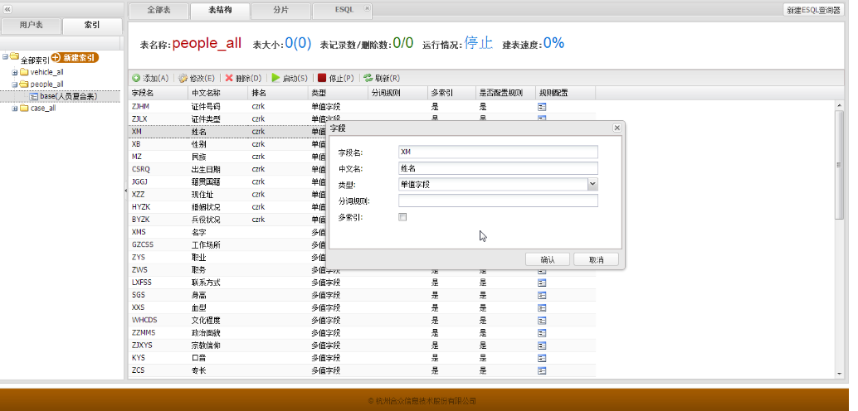

1. 数据清洗状态：未执行/已完成/周期清洗 等多个清洗状态标识，说明当前状态和下一状态。

注：必须手动新建动态标签字段，实现定时清洗动态标签字段到多值字段（字典翻译清洗），以支撑模糊搜索标签项智能搜索需要。

1. 业务流程：



### 4.2.2 搜索表标签过滤

1. 标签模型运行完成后，一方面更新到机动车、驾驶人、企业的标签表中（es中）；

另一方面将信息直接写入到es中对应的搜索表中，指定字段名称为动态标签dtbq;

1. 动态标签实现流程见4.4.2。

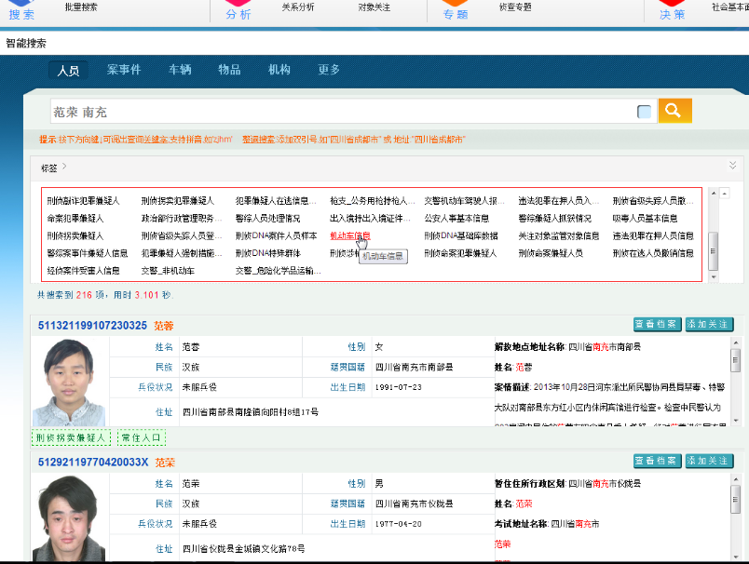

## 4.3 元表管理

考虑采用oracle创建管理表和和各表的字段描述信息表，

1 基础表

2 搜索表

3 档案表

|  |  |  |
| --- | --- | --- |
| **分类** | **表头** | **是否可通过配置页面创建** |
| 基础表元表 | base_ | 否 |
| 搜索表元表 | search_ | 是 |
| 档案管理表元表 | archive_ | 是 |

### 4.3.1 基础表元表

基础表元表表名定义约定以base_开头，以便管理。

#获取所有基础表

select*from user_tab_comments t where comments isnotnulland t.table_name like'base_%'

#获取所有基础表的字段信息

select t.table_name, t.column_name, t.data_type, t.data_length,t.data_precision, t.data_scale from user_tab_columns t where t.table_name like'base_%'

#获取所有基础表的字段描述

select*from user_col_comments where comments isnotnulland table_name like 'base_%'

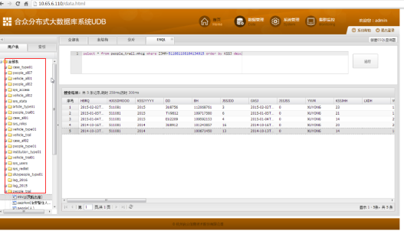

### 4.3.2 搜索表元表

搜索表元表表名定义约定以search_开头，以便于管理。

（1）搜索表元表查询方式：

select*from user_tab_comments t where comments isnotnullandt.table_name like'search_%'

1. 搜索表元表多值字段的内容的存储方式：

|  |
| --- |
| **表名-字段名，表名-字段名..; 表名-字段名，表名-字段名..；......** |

1. 界面交互方式：



### 4.3.3 档案管理表元表

档案管理表元表表名定义约定以archive_开头，以便管理。

（1）档案管理表元表的查询方式：

select*from user_tab_comments t where comments isnotnulland t.table_name like'archive_%'

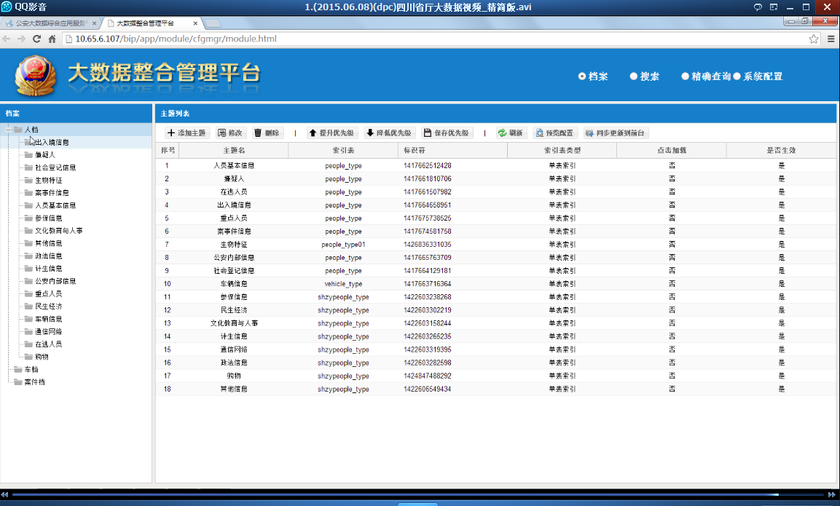

## 4.4 动态标签

### 4.4.1 动态标签及算法逻辑

|  |  |  |  |
| --- | --- | --- | --- |
| **分类** | **标签项** | **算法逻辑** | **数据来源** |
| 机动车 | 重点车辆 | 两客一危重点车辆 | 1. 来源一：六合一机动车（车辆类型+使用性质，菏泽项目） 2. 来源二：省交通厅（湖南项目） |
| 重点关注大客车 | 重点关注大客车 | 交通安全监管服务平台 |
| 自学车辆 | 自学车辆 | 交通安全监管服务平台 |
| 逾期未年检车辆 | 方式一：六合一中的逾期未年检车辆；  方式二：六合一中逾期未年检车辆且在近一周被卡口抓拍（不开出来不算违法） | 六合一数据；  集成指挥平台卡口过车数据； |
| 逾期未报废车辆 | 1. 六合一中的已报废车辆 2. 近一周被卡口抓拍 | 六合一数据；  集成指挥平台卡口过车数据； |
| 历史违法未处理车辆 | 六合一非现场违法表中有违法信息的车辆 | **来源一**：六合一vio_surveil  **来源二**：交通安全监管服务平台 |
| 实时违法未处理 | 实时违法未处理 | 交通安全监管服务平台 |
| 违法行为突出车辆 | 近30天数量超过50起、或违法类型超过10种 | 六合一数据；  vio_surveil（全量非现场）和  vio_violation中不是非现现场的车辆违法（佛山，xxly） |
| 套牌嫌疑车辆 | 基于卡口抓拍过车数据的时空矛盾算法或（二次识别纠偏）二次识别扩展字段六合一碰撞的套牌嫌疑车 | **来源一：**  六合一数据；  集成指挥平台卡口过车数据；  **来源二：**  交通安全监管服务平台 |
| 事故逃逸车辆 | 六合一中事故逃逸车辆 | **来源一**：六合一数据vehicle表clzt  **来源二**：交通安全监管服务平台 |
| 未安装切断装置危化品车辆 | 未安装切断装置危化品车辆 | 交通安全监管服务平台 |
| 布控车辆 | \ | \ |
| 黄标车管控车辆 | 黄标车管控车辆 | 交通安全监管服务平台 |
| 凌晨2点-5点运营重点车 | 1. 重点车辆 2. 近一周的凌晨2点-5点有出行记录 | 六合一数据/交通厅；  集成指挥平台卡口过车数据； |
| 失驾仍驾嫌疑人车辆 | 1. 车主驾驶证异常 2. 近一周车辆被卡口抓拍到 | **来源一：**  六合一数据；  集成指挥平台卡口过车数据；  **来源二：**  交通安全监管服务平台 |
| 违反本省通行规定行驶客运车辆 | 违反本省通行规定行驶客运车辆 | 交通安全监管服务平台 |
| 未按规定办理转移登记二手车 | 未按规定办理转移登记二手车 | 交通安全监管服务平台 |
| 替审嫌疑车 | 审验期间找其他车替审   1. 六合一机动车表定检日期djrq 2. 定检日期前后某一段时间内有卡口抓拍记录且存在时空矛盾 | 六合一数据；  卡口过车数据； |
| 事故高发车辆 | 近30天数量超过50起、事故类型超过10种 | 六合一数据 |
| 超速行驶 | 近一周有超速行驶记录的车辆 | 来源一：交通安全监管服务平台  来源二：卡口过车轨迹计算等  来源三：六合一平台违法类型超速行驶 |
| 昼伏夜出车辆 | 近一周超过5天都是晚上18:00-凌晨17:00有出行轨迹的车辆 | 卡口过车数据 |
| 长期未通行车辆（僵尸车） | \ | \ |
| 涉恐车辆 | 涉恐车辆 | 交通安全监管服务平台 |
| 重大治安案件车辆 | 重大治安案件车辆 | 交通安全监管服务平台 |
| 违法犯罪嫌疑工具车辆 | 违法犯罪嫌疑工具车辆 | 交通安全监管服务平台 |
| 被盗抢机动车辆 | 被盗抢机动车 | 来源一：交通安全监管服务平台  来源二：六合一机动车车辆状态（被盗抢） |
| 刑事案件车辆 | 刑事案件车辆 | 交通安全监管服务平台 |
| 毒驾人员车辆 | 毒驾人员名下车辆 | 交通安全监管服务平台 |
| 驾驶人 | 重点驾驶人 | 重点驾驶人 | 来源一：交通厅（湖南）  来源二：驾驶证ZJCX（菏泽，如果采用此方式，无法知道该驾驶人所属企业） |
| 吊销 | 若DRIVINGLICENSE表“驾驶证状态”字段值为“吊销”，则打此标签 | 公安六合一数据 |
| 超分超过12分（驾驶证） | 判断DRIVINGLICENSE表“累积记分”字段值若超过12分，则打此标签 | 公安六合一数据 |
| 超分超过24分（驾驶证） | 判断DRIVINGLICENSE表“累积记分”字段值若超过24分，则打此标签 | 公安六合一数据 |
| 逾期未审验 | 当前时间与DRIVINGLICENSE表“审验有效期止”字段比较，如果当期时间超过“审验有效期止”时间，则判定为逾期未审验 | 公安六合一数据 |
| 逾期未换证 | 若DRIVINGLICENSE表“驾驶证状态”字段值为“逾期未换证”，则打此标签 | 六合一数据 |
| 多次违法未缴款 | Vio_violation中驾驶证超过3次以上违法未缴款记录 | 六合一数据 |
| 违法高发行为突出 | 驾驶证号关联的违法数据，近30天违法数量超过50起，或违法行为种类超过10种 | 六合一数据 |
| 酒驾 | 驾驶证号关联的违法数据，近2年六合一违法类型有酒驾 | 六合一数据 |
| 卖分党嫌疑 | 当前记分周期内，为超过4辆及以上机动车，办理过违法扣分处罚业务的，该驾驶人判定为卖分党  （先根据驾驶证“下一清分日期”计算上一清分日期，从上一清分日期至今的时间范围内，查询该驾驶证关联的违法记录，从违法记录中，统计对应违法机动车的数量） | 六合一数据 |
| 飙车党 | 驾驶证号关联的违法数据，六合一违法行为处罚中最近一年超过3次超速行驶 | 六合一数据 |
| 疲劳驾驶 | \ | \ |
| 事故高发 | 驾驶证号关联的事故数据，近30天事故数量超过5起 | 六合一数据 |
| 事故逃逸车所有人 | 机动车状态字段为“事故逃逸”，该车辆的所有人为事故逃逸车辆所有人 | 六合一数据 |
| 吸毒驾驶人 | 吸毒驾驶人 |  |
| 涉恐机动车驾驶人 | 涉恐驾驶人 |  |
| 企业 | 重点企业 |  |  |
| 违法行为突出企业 | 企业编号关联违法数据，近30天违法数量超过10起 | 六合一数据 |
| 企业车辆违法高发企业 | 企业名下车辆关联违法数据，近30天事故数量超过5起 | 六合一数据 |
| 事故频发企业 | 企业编号关联事故数据，近30天事故数量超过10起 | 六合一数据 |
| 重大事故企业 | 企业编号关联事故数据，近2年发生重大事故的企业（重大事故：死亡人数10-30人或受伤人数超过50人） | 六合一数据 |
| 特大事故企业 | 企业编号关联事故数据，近2年发生特大事故的企业（特大事故：死亡人数30人以上或受伤人数超过100人） | 六合一数据 |

### 4.4.2 动态标签实现流程

1. 动态标签业务模型发送执行结果至Rabbitmq；
2. receive服务消费标签结果并更新es中的三张标签表；
3. Es标签表中数据存储格式：long型（64位整型），不同位按照0/1代表是否有标签；所在位的位置与其字典值一致。

### 4.4.3 动态标签结果表定义

见第六章。

## 4.5 智能搜索

### 4.5.1 搜索方式

**1. 简单搜索**

最常见的搜索，再输入框中输入搜索词进行“简单搜索”，简单搜索的搜索方式与一般互联网搜索引擎的搜索方式相同，多个词之间同空格分隔，然后按下【回车】或者点击搜索按钮进行搜索。

例如：查找某位驾驶人“李四”，并且可能在“石家庄”有过交通违法，则可输入“张三 石家庄”进行搜索，如下图所示

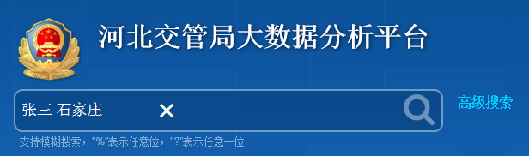

在此基础上，知道该驾驶人的身份证号码前六位是“123456”，可追加搜索“张三 石家庄 123456”，如下图所示

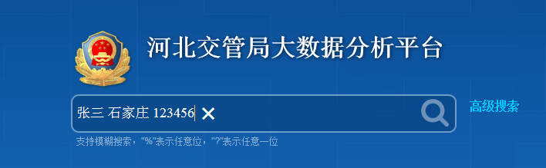

**2.** **指定字段搜索**

使用简单搜索可以基本满足需求，如果想快速缩小搜索范围，提高搜索精确度，可以指定搜索词的搜索字段后再次进行搜索，使用指定字段搜索，注意一下两点：

（1）字段代码和搜索词之间用半角冒号（:）分割

（2）字段代码输入字段名称拼音(如：CSR代表出生日期)，输入部分拼音，按↓按钮系统会智能给出提示

例如，搜索驾驶人“张三”，并指定出生日期为“1992-12-1”，可输入“张三 CSRQ:1992-12-1”；注：输入“CSR”，按↓按钮会有 “出生日期(CSRQ)：”的提示。如下图所示：

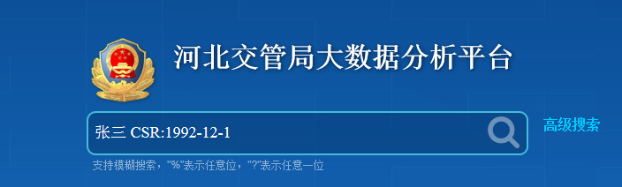

**3.** **与年龄相关的搜索**

搜索驾驶人时，需要根据驾驶人的年龄进行筛选，通常会有两种情况，知道驾驶人的年龄或出生日期，知道驾驶人的年龄的大体范围。对已前者，如果知道驾驶人年龄为24岁，可输入“张三 NL:24”或者“张三 CSN:1994”进行搜索，如下图

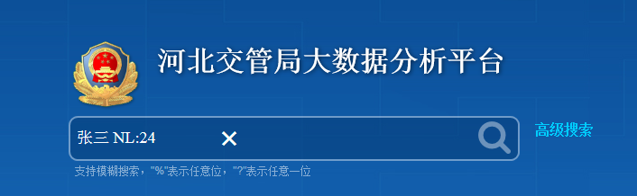

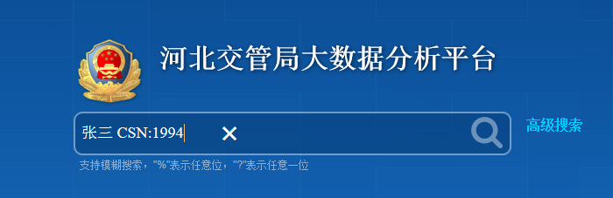

对于后者，已知道上述驾驶人的年龄在20多岁，可以输入“张三 NL:20~29”或者“张三 CSN:1989~1998”，如下图所示：

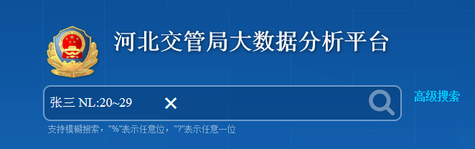

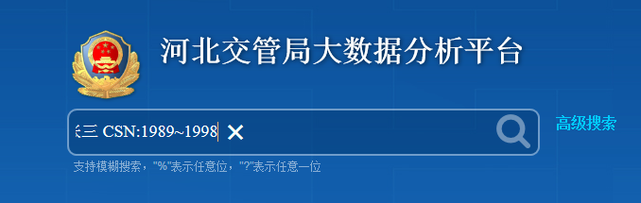

**4. 模糊搜索**

搜索过程中，经常遇到只知道驾驶人身份证号的前几位或者后几位的情况，这时可用*和？代替不确定的字符进行搜索。* 代表0-n位字符 ？代表1位字符

如上例中，知道驾驶人的身份证号码前三位和后四位，可输入“张三 123*1234”进行搜索，再例如，车牌号中的某一位不清楚，可输入“张三 冀AB??66”，如下图所示

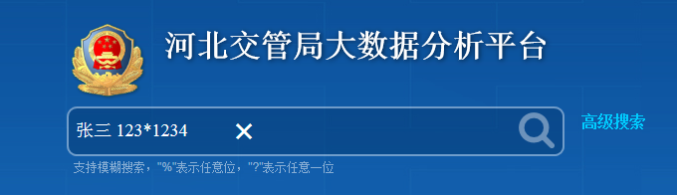

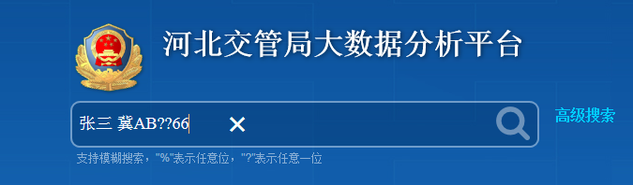

**5. 完整词搜索**

在搜索过程中，如果知道不想搜索词被分词处理，可在搜索词两边加上双引号，比如知道人员的姓名是“张三”，但不知道是驾驶人姓名还是还是机动车所有人姓名，可为“张三”加上双引号，进行全文索引，如下图所示

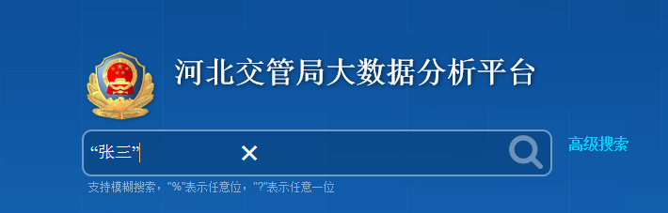

**6.** **标签过滤**

对搜索过程中，可以根据预设的标签信息，对搜索结果进行筛选，比如选择“凌晨2点-5点行驶重点机动车”，会将搜索结果中符合该标签的内容筛选出来。

以上规则可以混合使用，每个搜索项用空格分割，搜索结果取所有匹配结果交集。

### 4.5.2 搜索词输入格式说明

* 文本类型：直接输入搜索关键字，可以使用*，?等占位符
* 日期类型：针对精确搜索，可用的日期格式有：

yyyy-MM-dd HH:mm:ss，yyyyMMdd HHmmss，yyyy-MM-dd

yyyy-MM-dd HH:mm，yyyyMMdd HHmm，

yyyy-MM-dd HH，yyyyMMdd HH，

yyyy-MM-dd，yyyyMMdd，

yyyy-MM，yyyyMM，

yyyy

两个日期可用，“日期1-日期2”代表 日期1<=搜索日期<=日期2

“日期1~日期2”代表 日期1<搜索日期<日期2

* 数字类型：精确搜索中数字类型 两个数字可用 “数字1~数字2”代表 数字1<=搜索数字<=数字2 “数字1-数字2” 代表 数字1<搜索数字<数字2
* 搜索词包含空格：如果搜索词包含空格，如果直接输入会将搜索词按照2个搜索词来处理，这是请在搜索词两端加半角单引号（‘），表示这是一个单独的搜索词。

### 4.5.3 ES搜索实现

1. 简单搜索

可用multi_match查询，针对每个单值字段和多值字进行查询，只要其中一个字段满足便返回该文档。

2. 指定字段搜索

先将搜索项中的字段翻译成对应列名，可用term，terms词查询

3. 与年龄相关的搜索

先将搜索项中的年龄转化为出生日期，在用range查询，年龄进行查询。

4. 模糊搜索

对搜索项中的字段进行wildcard查询

5. 完整词搜索

对每个单只字段和多值字段进行term，terms查询返回符合查询条件的文档。

6. 标签过滤

每个检索索引，都有一个字段是标签字段，该字段用0，1两位来表示，该文档是否具有该标签，标签的位置配置在数据库中，比如搜索“凌晨2点-5点通行机动车”，总共有10个标签项而该标签在数据库位置排列第3位，则用占位符查询wild_card检索"??1???????"

## 4.6积分画像

## 4.7 图片存储

# 接口设计

暂无。

# 数据库设计

## 6.3 t_rsap_tep_table表定义说明

|  |  |  |  |  |  |
| --- | --- | --- | --- | --- | --- |
| 序号 | 字段名称 | 字段含义 | 存储格式 | Null | 备注 |
| 1 | TABLE_ID | 表编号 | VARCHAR2(20) | NOT NUL | 表的编号，唯一主键 |
| 2 | TABLE_NAME | 表定义 | VARCHAR2(20) | NOT NULL | 表的定义，对于es存成index/type格式 |
| 3 | TABLE_NAME_CN | 表说明 | VARCHAR2(20) | NOT NULL | 表的中文说明 |
| 4 | TABLETYPE | 表类型 | CHAR(1) |  | 1. 搜索表 2. 档案表 |
| 5 | SOURCE | 数据来源 | VARCHAR2(20) |  | 1、oracle  2、es  3、phoenix |
| 6 | RELATE_BASE_TABLE | 关联原始表 | VARCHAR(100) |  | 多个用半角逗号分割 |
| 7 | COMMENTS | 备注 | VARCHAR2(500) |  |  |

## 6.4 t_rsap_tep_table_relate表定义说明

|  |  |  |  |  |  |
| --- | --- | --- | --- | --- | --- |
| 序号 | 字段名称 | 字段含义 | 存储格式 | Null | 备注 |
| 1 | TABLE_ID | 表编号 | VARCHAR2(20) | NOT NUL | 表的编号，唯一主键 |
| 2 | RELATE_TABLE_ID | 关联表编号 | VARCHAR2(20) | NOT NULL | 关联表编号 |
| 3 | UPDATETIME | 更新时间 | DATE |  | 更新时间 |

## 6.4 t_rsap_tep_searchtable_field 搜索表字段定义

|  |  |  |  |  |  |
| --- | --- | --- | --- | --- | --- |
| 序号 | 字段名称 | 字段含义 | 存储格式 | Null | 备注 |
| 1 | FIELD_ID | 字段编号 | VARCHAR2(20) | NOT NULL | 唯一主键 |
| 2 | TABLE_ID | 表编号 | VARCHAR2(20) | NOT NUL | t_table_def表table_id字段 |
| 3 | FIELD_TYPE | 字段类型 | CHAR(1) | NOT NULL | 1. 单值字段 2. 多值字段 |
| 4 | FIELD_NAME | 字段名称 | VARCHAR2(20) | NOT NULL |  |
| 5 | FIELD_NAME_CN | 字段说明 | VARCHAR2(60) | NOT NULL |  |
| 6 | FIELD_ES_TYPE | 字段ES类型 | VARCHAR2(30) |  | 对应es某一字段类型 |
| 7 | MAPPING_COMMENTS | 映射内容 | VARCHAR2(1024) |  | 单值字段格式：  [{table1:field},{table2:field}]  多值字段格式：  [[table1:field,table2:field],[table3:field,table4:field]] |
| 6 | COMMENTS | 备注 | VARCHAR2(100) |  |  |
| 7 | UPDATETIME | 更新时间 | DATE |  |  |

## 6.5 t_rsap_searchtable_job 任务调度定义

|  |  |  |  |  |  |
| --- | --- | --- | --- | --- | --- |
| 序号 | 字段名称 | 字段含义 | 存储格式 | Null | 备注 |
| 1 | JOB_ID | 任务ID | VARCHAR2(20) | NOT NULL | 唯一主键 |
| 2 | JOB_DESC | 任务名称 | VARCHAR2(200) | NOT NULL | 任务描述 |
| 3 | JOB_GROUP_ID | 任务组ID | VARCHAR2(20) | NOT NULL | 任务组ID |
| 4 | SEARCH_TABLE_ID | 任务参数列表 | VARCHAR2(20) |  |  |
| 5 | JOB_STATUS | 任务状态 | CHAR(1) |  | 0:未启动 1:正在执行 2:已完成 3:已停止 4:任务异常 |
| 6 | ErrorMsg | 任务异常信息 | blob |  | 任务异常信息 |
| 7 | CRON_EXPR | 任务CRON表达式 | VARCHAR2(200) |  |  |
| 8 | PID | 任务执行进程ID | VARCHAR(100) |  | 任务执行进程ID |
| 9 | COMMENTS | 备注 | VARCHAR2(100) |  |  |
| 10 | UPDATETIME | 更新时间 | DATE |  |  |

（1）左侧栏全部表删掉  
（2）左侧栏需要增加表的修改、删除功能  
（3）字段页面仅保留“新增”功能，“修改”、“删除”功能放在每一行的后面  
（4）字段的“新增”功能考虑更改展示方式；  
（5）当前表的执行状态包括4种状态：未启动、正在执行、已完成、已停止、失败  
（6）表在“立即执行”执行过程中，点击“停止”可以停止当前正在运行的spark任务；  
表在“周期执行”的执行过程中，点击“停止”可以停止当前正在周期运行的spark任务以及该周期任务的记录信息